Міністерство освіти і науки України
Донецький національний університет імені Василя Стуса
Факультет інформаційних і прикладних технологій
Кафедра інформаційних технологій

З В І Т
з лабораторної роботи № 15
з дисципліни «Основи програмування»
на тему:
«Позиціонування віджетів за допомогою методів place і grid»

Виконав: студент гр. Б25_д/F3 (Б)
Сауляк Н. Б.
Перевірив: доц. Бабаков Р. М.

Вінниця – 2026
Варіант 12
Збирач меблів
У бібліотеці tkinter існує три основні менеджери геометрії. У даній роботі було досліджено два з них: Grid (сітка) та Place (координатне розміщення).
1. Метод grid() (Табличне розміщення)
Метод grid розбиває контейнер (вікно або фрейм) на уявну таблицю, що складається з рядків (row) та стовпців (column).
- Принцип роботи: Кожен віджет поміщається у певну комірку таблиці.
- Основні параметри:
  - row, column — індекси рядка та стовпця (починаються з 0).
  - rowspan, columnspan — кількість комірок, які об'єднує віджет (аналог об'єднання в Excel).
  - sticky — визначає, до якого краю комірки "прилипає" віджет (н-р, W - захід, E - схід, NSEW - розтягнути на всю комірку).
  - padx, pady — зовнішні відступи від меж комірки.
- Переваги: Найкращий вибір для створення форм, таблиць та діалогових вікон. Він автоматично підлаштовує розміри стовпців під вміст.
2. Метод place() (Абсолютне позиціонування)
Метод place дозволяє вказувати точне розташування віджета з точністю до пікселя.
- Принцип роботи: Програміст вручну задає координати $x$ та $y$.
- Основні параметри:
  - x, y — абсолютні координати в пікселях від верхнього лівого кута.
  - relx, rely — відносні координати (від 0.0 до 1.0). Наприклад, relx=0.5 — це рівно середина ширини вікна.
  - width, height — фіксований розмір віджета.
  - relwidth, relheight — розмір віджета відносно розміру батьківського вікна.
  - anchor — точка віджета, яка прив'язується до координат (центр, кут тощо).
- Переваги: Дає повну свободу дизайну. Можна накладати віджети один на одного. Проте він найскладніший у підтримці, оскільки при зміні тексту або розміру вікна елементи можуть "з'їхати".
Характеристика | Метод Grid | Метод Place
Логіка | Таблична (рядки/стовпці) | Координатна (X/Y)
Гнучкість | Автоматично адаптується під вміст | Потребує ручного налаштування кожного пікселя
Складність | Середня (найпопулярніший метод) | Висока (важко вираховувати координати)
Адаптивність | Висока (через weight) | Низька (потребує використання relx/rely)
Накладання | Віджети не можуть перекривати один одного | Віджети можуть перекриватися (шари)

Таблиця 1. Лістинг grid
from tkinter import *
from tkinter import messagebox
# (Глобальні змінні та функції залишаються без змін)
prices_dict = {"Шафа": 800, "Ліжко": 600, "Кухня": 2500, "Стіл": 400, "Комод": 500}
floor_price_per_one, urgent_ratio, tools_price = 150, 1.5, 200
current_width, current_height = 850, 650
font_size, title_font_size, result_font_size = 10, 12, 12
def calculate(event=None):
selection = listbox.curselection()
if not selection:
result_text.set("Оберіть тип меблів у списку!")
return
m_name = listbox.get(selection[0]); base_price = prices_dict[m_name]
client = ent_name.get() if ent_name.get() else "Клієнт"
total = base_price
s = f"Замовник: {client}\nОбрано: {m_name} ({base_price} грн)\n"
if var_r1.get() == 2:
extra = int(base_price * 0.3); total += extra
s += f"Складність: Ексклюзив (+{extra} грн)\n"
if var_c1.get() == 1:
floors = scale_floor.get(); f_total = floors * floor_price_per_one
total += f_total; s += f"Підйом на {floors} пов. (+{f_total} грн)\n"
if var_c2.get() == 1: total += tools_price; s += f"Матеріали (+{tools_price} грн)\n"
if var_c3.get() == 1:
u_extra = int(base_price * (urgent_ratio - 1)); total += u_extra
s += f"Терміновість (+{u_extra} грн)\n"
count = int(spin_count.get()); total *= count
result_text.set(s + f"\nКількість: {count} шт.\n" + "=" * 20 + f"\nРАЗОМ: {int(total)} грн.")
def update_fonts():
title_label.config(font=("Arial", title_font_size, "bold"))
listbox.config(font=("Arial", font_size))
ent_name.config(font=("Arial", font_size))
name_label.config(font=("Arial", font_size))
r1.config(font=("Arial", font_size)); r2.config(font=("Arial", font_size))
complexity_label.config(font=("Arial", font_size, "bold"))
c1.config(font=("Arial", font_size)); c2.config(font=("Arial", font_size)); c3.config(font=("Arial", font_size))
scale_floor.config(font=("Arial", font_size))
spin_label.config(font=("Arial", font_size)); spin_count.config(font=("Arial", font_size))
btn_calc.config(font=("Arial", title_font_size, "bold"))
l5.config(font=("Courier", result_font_size, "bold"))
def zoom_in():
global current_width, current_height, font_size, title_font_size, result_font_size
current_width += 50; current_height += 40; root.geometry(f"{current_width}x{current_height}")
font_size += 1; title_font_size += 1; result_font_size += 1; update_fonts()
def zoom_out():
global current_width, current_height, font_size, title_font_size, result_font_size
if current_width > 500:
current_width -= 50; current_height -= 40; root.geometry(f"{current_width}x{current_height}")
font_size -= 1; title_font_size -= 1; result_font_size -= 1; update_fonts()
def about(event=None):
result_text.set("ЛР №15: Grid & Place\nВиконав: Сауляк Н.")
root = Tk()
root.title("Помічник меблевика v2.0 (GRID)")
root.geometry("850x650")
# --- РОЗМІЩЕННЯ GRID ---
# Конфігурація колонок
root.columnconfigure(0, weight=1)
root.columnconfigure(1, weight=3)
root.rowconfigure(4, weight=1) # Для текстового поля
# Ліва панель (Тип меблів)
f1 = Frame(root, bg="saddle brown", padx=10, pady=10)
f1.grid(row=0, column=0, rowspan=5, sticky="nsew")
title_label = Label(f1, text="ТИП МЕБЛІВ", fg="white", bg="saddle brown")
title_label.grid(row=0, column=0, pady=5)
listbox = Listbox(f1, height=10, exportselection=0)
for item in prices_dict.keys(): listbox.insert(END, item)
listbox.grid(row=1, column=0, sticky="ew")
name_label = Label(f1, text="Ім'я клієнта:", fg="white", bg="saddle brown")
name_label.grid(row=2, column=0, pady=(15, 0))
ent_name = Entry(f1)
ent_name.grid(row=3, column=0, pady=5, sticky="ew")
# Складність (Radio)
f2 = Frame(root, bg="peru", padx=10, pady=5)
f2.grid(row=0, column=1, sticky="ew")
complexity_label = Label(f2, text="Складність:", bg="peru")
complexity_label.grid(row=0, column=0)
var_r1 = IntVar(value=1)
r1 = Radiobutton(f2, text="Стандарт", variable=var_r1, value=1, bg="peru")
r2 = Radiobutton(f2, text="Ексклюзив", variable=var_r1, value=2, bg="peru")
r1.grid(row=0, column=1, padx=10); r2.grid(row=0, column=2)
# Опції (Check + Scale)
f3 = Frame(root, bg="tan", padx=10, pady=5)
f3.grid(row=1, column=1, sticky="ew")
var_c1, var_c2, var_c3 = IntVar(), IntVar(), IntVar()
c1 = Checkbutton(f3, text="Підйом", variable=var_c1, bg="tan")
c2 = Checkbutton(f3, text="Матеріали", variable=var_c2, bg="tan")
c3 = Checkbutton(f3, text="Терміново", variable=var_c3, bg="tan", fg="red")
c1.grid(row=0, column=0, sticky="w"); c2.grid(row=1, column=0, sticky="w"); c3.grid(row=2, column=0, sticky="w")
scale_floor = Scale(f3, from_=1, to=20, orient=HORIZONTAL, label="Поверх", bg="tan", length=200)
scale_floor.grid(row=0, column=1, rowspan=3, padx=30)
# Spinbox
f_extra = Frame(root, bg="gray90", padx=10, pady=5)
f_extra.grid(row=2, column=1, sticky="ew")
spin_label = Label(f_extra, text="Кількість комплектів:", bg="gray90")
spin_label.grid(row=0, column=0)
spin_count = Spinbox(f_extra, from_=1, to=50, width=5)
spin_count.grid(row=0, column=1, padx=10)
# Результат
result_text = StringVar(value="Оберіть параметри...")
l5 = Label(root, textvariable=result_text, bg="white", anchor="nw", justify=LEFT, padx=10, pady=10, relief=SUNKEN)
l5.grid(row=3, column=1, rowspan=2, sticky="nsew", padx=10, pady=10)
# Кнопки (Нижня панель)
f4 = Frame(root, bg="gray80")
f4.grid(row=5, column=0, columnspan=2, sticky="ew")
btn_calc = Button(f4, text="РОЗРАХУВАТИ", bg="orange", command=calculate)
btn_calc.pack(side=LEFT, expand=1, fill=X)
btn_about = Button(f4, text="?", width=3, command=about).pack(side=LEFT)
btn_zoom_in = Button(f4, text="+", bg="lightgreen", width=3, command=zoom_in).pack(side=LEFT)
btn_zoom_out = Button(f4, text="-", bg="tomato", width=3, command=zoom_out).pack(side=LEFT)
update_fonts()
root.mainloop()

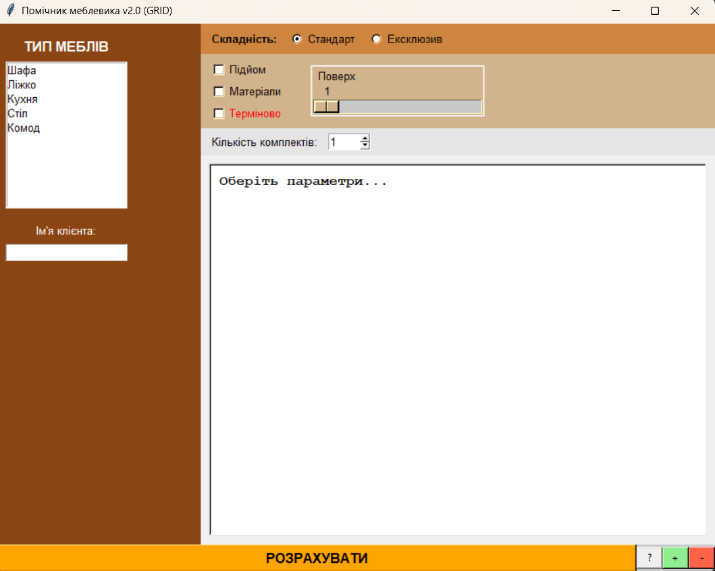

Таблиця 2. Лістинг place
from tkinter import *
from tkinter import messagebox
# --- Глобальні змінні ---
prices_dict = {"Шафа": 800, "Ліжко": 600, "Кухня": 2500, "Стіл": 400, "Комод": 500}
floor_price_per_one = 150
urgent_ratio = 1.5
tools_price = 200
# Початкові налаштування
current_width, current_height = 850, 650
font_size, title_font_size, result_font_size = 10, 12, 12
# --- Функції ---
def update_fonts():
"""Оновлення шрифтів для всіх віджетів (Зум)"""
title_label.config(font=("Arial", title_font_size, "bold"))
listbox.config(font=("Arial", font_size))
ent_name.config(font=("Arial", font_size))
name_label.config(font=("Arial", font_size))
complexity_label.config(font=("Arial", font_size, "bold"))
r1.config(font=("Arial", font_size))
r2.config(font=("Arial", font_size))
c1.config(font=("Arial", font_size))
c2.config(font=("Arial", font_size))
c3.config(font=("Arial", font_size))
scale_floor.config(font=("Arial", font_size))
spin_label.config(font=("Arial", font_size))
spin_count.config(font=("Arial", font_size))
btn_calc.config(font=("Arial", title_font_size, "bold"))
l5.config(font=("Courier", result_font_size, "bold"))
def zoom_in():
global current_width, current_height, font_size, title_font_size, result_font_size
current_width += 50; current_height += 40
root.geometry(f"{current_width}x{current_height}")
font_size += 1; title_font_size += 1; result_font_size += 1
update_fonts()
def zoom_out():
global current_width, current_height, font_size, title_font_size, result_font_size
if current_width > 500:
current_width -= 50; current_height -= 40
root.geometry(f"{current_width}x{current_height}")
font_size -= 1; title_font_size -= 1; result_font_size -= 1
update_fonts()
def calculate(event=None):
selection = listbox.curselection()
if not selection:
result_text.set("Оберіть тип меблів у списку!")
return
m_name = listbox.get(selection[0])
base_price = prices_dict[m_name]
client = ent_name.get() if ent_name.get() else "Клієнт"
s = f"Замовник: {client}\nОбрано: {m_name} ({base_price} грн)\n"
total = base_price
if var_r1.get() == 2:
extra = int(base_price * 0.3)
total += extra
s += f"Складність: Ексклюзив (+{extra} грн)\n"
else:
s += "Складність: Стандарт (+0 грн)\n"
if var_c1.get() == 1:
floors = scale_floor.get()
f_total = floors * floor_price_per_one
total += f_total
s += f"Підйом на {floors} пов. (+{f_total} грн)\n"
if var_c2.get() == 1:
total += tools_price
s += f"Витратні матеріали (+{tools_price} грн)\n"
if var_c3.get() == 1:
u_extra = int(base_price * (urgent_ratio - 1))
total += u_extra
s += f"Терміновість (+{u_extra} грн)\n"
count = int(spin_count.get())
total *= count
result_text.set(s + f"\nКількість: {count} шт.\n" + "=" * 25 + f"\nРАЗОМ: {int(total)} грн.")
def about(event=None):
result_text.set("ЛР №15\nПозиціонування: PLACE\nВиконав: Сауляк Н.")
# --- Інтерфейс ---
root = Tk()
root.title("Помічник меблевика v2.0 (Метод PLACE)")
root.geometry(f"{current_width}x{current_height}")
# 1. Ліва панель (Frame f1)
f1 = Frame(root, bg="saddle brown")
f1.place(x=0, y=0, width=220, relheight=0.92)
title_label = Label(f1, text="ТИП МЕБЛІВ", fg="white", bg="saddle brown")
title_label.place(relx=0.5, y=20, anchor=CENTER)
listbox = Listbox(f1, exportselection=0)
for item in prices_dict.keys():
listbox.insert(END, item)
listbox.place(x=20, y=50, width=180, height=180)
name_label = Label(f1, text="Ім'я клієнта:", fg="white", bg="saddle brown")
name_label.place(x=20, y=250)
ent_name = Entry(f1)
ent_name.place(x=20, y=275, width=180)
# 2. Верхня панель - Складність (Frame f2)
f2 = Frame(root, bg="peru")
f2.place(x=220, y=0, relwidth=1.0, height=60)
complexity_label = Label(f2, text="Складність:", bg="peru")
complexity_label.place(x=20, y=20)
var_r1 = IntVar(value=1)
r1 = Radiobutton(f2, text="Стандарт", variable=var_r1, value=1, bg="peru")
r2 = Radiobutton(f2, text="Ексклюзив", variable=var_r1, value=2, bg="peru")
r1.place(x=120, y=20)
r2.place(x=230, y=20)
# 3. Центральна панель - Опції (Frame f3)
f3 = Frame(root, bg="tan")
f3.place(x=220, y=60, relwidth=1.0, height=130)
var_c1, var_c2, var_c3 = IntVar(), IntVar(), IntVar()
c1 = Checkbutton(f3, text="Підйом", variable=var_c1, bg="tan")
c2 = Checkbutton(f3, text="Матеріали", variable=var_c2, bg="tan")
c3 = Checkbutton(f3, text="Терміново", variable=var_c3, bg="tan", fg="red")
c1.place(x=20, y=10)
c2.place(x=20, y=40)
c3.place(x=20, y=70)
scale_floor = Scale(f3, from_=1, to=20, orient=HORIZONTAL, label="Поверх", bg="tan")
scale_floor.place(x=150, y=15, width=200)
# 4. Додаткова панель - Кількість (Frame f_extra)
f_extra = Frame(root, bg="gray90")
f_extra.place(x=220, y=190, relwidth=1.0, height=50)
spin_label = Label(f_extra, text="Кількість комплектів:", bg="gray90")
spin_label.place(x=20, y=15)
spin_count = Spinbox(f_extra, from_=1, to=50, width=5)
spin_count.place(x=180, y=15)
# 5. Результат (Label l5)
result_text = StringVar(value="Оберіть параметри та натисніть Розрахувати")
l5 = Label(root, textvariable=result_text, bg="white", anchor="nw", justify=LEFT, padx=15, pady=15, relief=SUNKEN)
l5.place(x=240, y=260, relwidth=0.68, relheight=0.55)
# 6. Нижня панель кнопок (Frame f4)
f4 = Frame(root, bg="gray80")
f4.place(x=0, rely=0.92, relwidth=1.0, relheight=0.08)
btn_calc = Button(f4, text="РОЗРАХУВАТИ", bg="orange", command=calculate)
btn_calc.place(x=0, y=0, relwidth=0.6, relheight=1.0)
btn_about = Button(f4, text="?", command=about)
btn_about.place(relx=0.6, y=0, relwidth=0.1, relheight=1.0)
btn_zoom_in = Button(f4, text="+", bg="lightgreen", command=zoom_in)
btn_zoom_in.place(relx=0.7, y=0, relwidth=0.15, relheight=1.0)
btn_zoom_out = Button(f4, text="-", bg="tomato", command=zoom_out)
btn_zoom_out.place(relx=0.85, y=0, relwidth=0.15, relheight=1.0)
update_fonts()
root.mainloop()

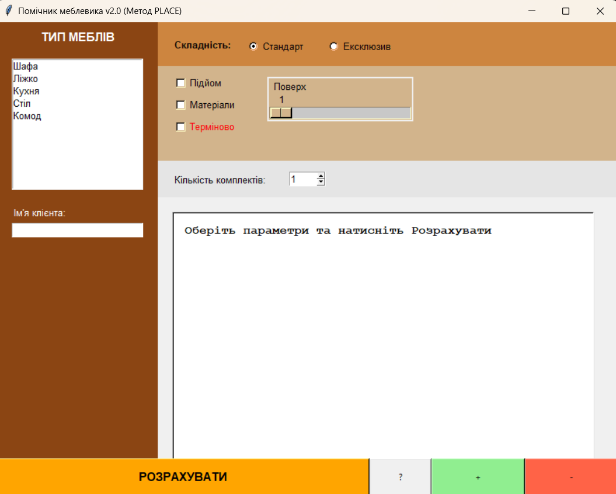

Висновок
Під час виконання лабораторної роботи було встановлено, що:
Grid є найбільш раціональним методом для створення бізнес-інтерфейсів, де елементи мають бути чітко вирівняні один під одним.
Place доцільно використовувати лише у випадках специфічного дизайну або коли потрібно розмістити елемент у фіксованій точці вікна незалежно від інших об'єктів.
Для великих проєктів рекомендується комбінувати фрейми (Frame) з методом grid для забезпечення максимальної адаптивності інтерфейсу.

